1 ЦЕЛЬ РАБОТЫ

1.1 Рассчитать основные параметры элементов фильтра.
1.2 Закрепить знания по расчету фильтра.

2 ПРИБОРЫ И ОБОРУДОВАНИЕ

2.1 Методическое руководство.
2.2 Справочник по магнитопроводам и обмоточным проводам.
2.3 Калькулятор.

3 ПОРЯДОК ВЫПОЛНЕНИЯ РАБОТЫ

3.1 Изучить теоретические сведения.
3.2 Исходные данные для расчета приведены в табл. 1.
Таблица 1
№ вар | U₀, В | I₀, мА | K_{п вых}, %
1 / 16 | 150 | 510 | 0.01
2 / 17 | 200 | 205 | 0.05
3 / 18 | 305 | 150 | 0.3
4 / 19 | 420 | 501 | 1.0
5 / 20 | 530 | 255 | 2.0
6 / 21 | 55 | 210 | 0.5
7 / 22 | 87 | 280 | 0.7
8 / 23 | 91 | 440 | 0.9
9 / 24 | 12 | 620 | 1
10 / 25 | 15 | 800 | 2
11 / 26 | 25 | 1000 | 5
12 / 27 | 36 | 15 | 0.8
13 / 28 | 42 | 200 | 0.05
14 / 29 | 54 | 400 | 0.001
15 / 30 | 32 | 800 | 1.0

3.3 Изобразить схему электрическую принципиальную рассчитанных фильтров.
3.4 Для полученных исходных данных рассчитать:
- ёмкостной составной двухзвенный фильтр;
- транзисторный электронный фильтр с последовательным фильтрующим элементом.
В результате расчета необходимо получить:
3.4.1 Напряжение на выходе выпрямителя.
3.4.2 Параметры и типы элементов фильтра.
3.4.3 Действительный коэффициент пульсаций.

4 КОНТРОЛЬНЫЕ ВОПРОСЫ

4.1 Фильтры. Определение.
4.2 Типы фильтров. Преимущества и недостатки фильтров на реактивных и электронных элементах.
4.3 Элементы, применяемые в фильтрах.
4.4 Основные параметры фильтров.
4.5 Поясните выбор основных элементов.
5 СОДЕРЖАНИЕ ОТЧЕТА

1 Цель работы
2 Приборы и оборудование
3 Порядок выполнения работы
4 Выводы по работе
5 Контрольные вопросы

РЕКОМЕНДУЕМАЯ ЛИТЕРАТУРА

1 Вересов Г.П., “Электропитание бытовой радиоэлектронной аппаратуры”, М: Радио и связь, 1983 г.
2 Гершунский, Б.С. “Расчет основных электронных и полупроводниковых схем в примерах”, Киев: Вища школа, 1967 г.
Приложение 1
РАСЧЕТ ФИЛЬТРОВ ИСТОЧНИКОВ ПИТАНИЯ

Задание: Рассчитать двухзвенный LC- фильтр и электронный фильтр с последовательным соединением транзистора.
1. Исходные данные.
1.1. Напряжение на выходе выпрямителя U₀.
1.2. Выходной ток фильтра I₀.
1.3. Коэффициент пульсаций входа К_{п.вх.}
1.3. Коэффициент пульсаций выхода К_{п.вых.}.
2. В результате расчета.
2.1. Определить напряжение на выходе выпрямителя U_{выпр}.
2.2. Определить параметры элементов фильтра.
2.3. Изобразить схему рассчитанного фильтра.
U₀=80В, I₀=0,5А, К_{п.вх.}=10,42, К_{п.вых.}=0,1.

Решение:
3. Порядок расчета.
3.1. Расчет индуктивно-емкостного фильтра.
3.1.1. Схема расчета приведена на рис. 1.
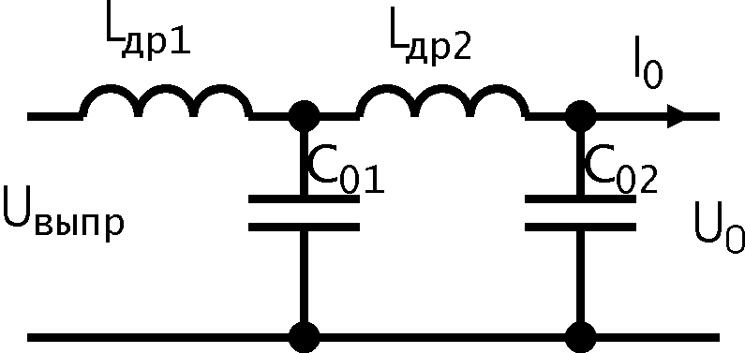
рис 1.
3.1.2. Определение напряжения на выходе выпрямителя.
В связи с потерями напряжения на последовательных элементах фильтра (в данном случае индуктивностях) напряжение на выходе выпрямителя отличается примерно на 10 – 15% от выходного напряжения фильтра. Поэтому выходное напряжение выпрямителя определяется по формуле
U_{выпр}=(115%)U₀=1,15*80=92 В
3.1.3. Определение параметров фильтра.
Зная К_{п вх} и К_{п вых} можно определить коэффициент сглаживания g всего фильтра по формуле:
$$g=\frac{K_{\text{пвх}}}{K_{\text{пвых}}}=\frac{\text{10},\text{42}}{0,1}=\text{104},2$$
В нашей схеме применен двухзвенный Г образный LC фильтр. На практике его применяют для уменьшения размеров фильтра, и поэтому, для легкости его изготовления применяют элементы с одинаковыми параметрами. То есть С₀₁=С₀₂ и L_{др1}=L_{др2}. При таких условиях можно утверждать, что коэффициенты сглаживания звеньев g₁=g₂. Общий коэффициент сглаживания g=g₁*g₂, поэтому g₁₌g₂₌$\sqrt{g}$
$$g_{1}=g_{2}=\sqrt{g}=\sqrt{\text{104},2}=\text{10},\text{21}$$
Теперь мы можем определять постоянную звена Т по формуле:
$$T=2,5(g_{1}+1)=2,5(\text{10},\text{21}+1)=\text{28},\text{02}\text{Гн}∗\text{мкФ}$$
С другой стороны Т можно определить по формуле Т=L*C (это видно из единиц измерений). То есть
T₁=L_{др1}*С₀₁, Т₂=L_{др2}*С₀₂, но так как С₀₁=С₀₂ и L_{др1}=L_{др2} следует, что Т=Т₁=Т₂=L_{др1}* С₀₁= L_{др2}*С₀₂. Индуктивность, чаще всего, не превышает одного генри и определяется по формуле:
$$L_{\text{др}1}=L_{\text{др}2}=\frac{Т}{С_{\text{01}}}$$
В этой формуле два неизвестных L_{др1} и С₀₁, поэтому одно из неизвестных мы выбираем. То есть выбираем емкость С₀₁ по справочнику близкое к Т, а рабочее напряжение С₀₁ и С₀₂ определяется по формуле
U_{раб С01, С02}=1,5*U₀=1,5*80=120 В
Промышленностью выпускают конденсаторы с различными номиналами емкостей (табл.№1) и рабочих напряжений (табл.№2). По этим таблицам выбираем номинальную емкость конденсатора С_{01,02 выб}=33 мкФ (выбирать нужно в большую сторону) и рабочее напряжение U_{раб выб}=150В.
Промышленностью выпускаются конденсаторы различных типов, которые имеют различные диапазоны рабочих напряжений и номиналов емкостей. Технические параметры некоторых конденсаторов показаны в табл.№1. В соответствии с это таблицей выбираем конденсатор типа КЭГ-2, имеющий диапазон выпускаемых емкостей от 2мкФ до 500мкФ (число 33 входит в этот диапазон) и диапазон рабочих напряжений от 8В до 500В (число 150 входит).
В случае если полученное значение С имеет большое значение, номинал на которого нет в таблице, его можно набрать из нескольких конденсаторов, подключенных параллельно. В этом случае вместо С на принципиальной схеме будут стоять два (или больше) конденсаторов.
С1, С2-КЭГ-2-33мкФХ150В.
Рассчитываем значение индуктивности:
$$L_{\text{др}1}=L_{\text{др}2}=\frac{\text{28},\text{02}}{\text{33}}=0,\text{85}\text{Гн}$$
Все параметры элементов фильтра рассчитаны.
3.1.4. Составляем схему электрическую принципиальную:
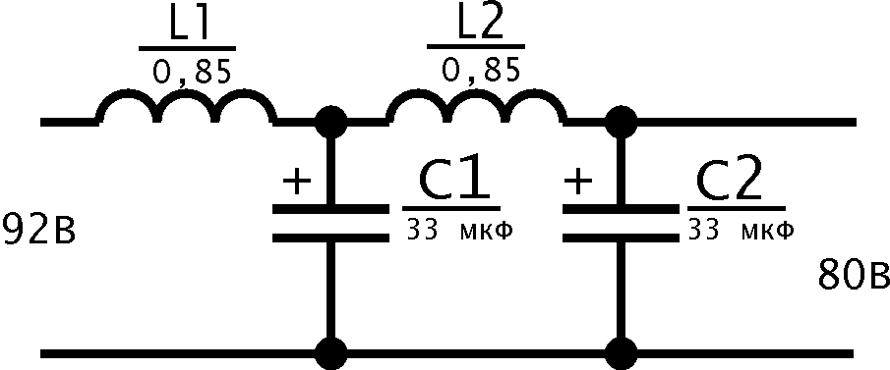

3.2. Расчет электронного фильтра с последовательным подключением транзистора.
3.2.1. Схема приведена на рис. 2.
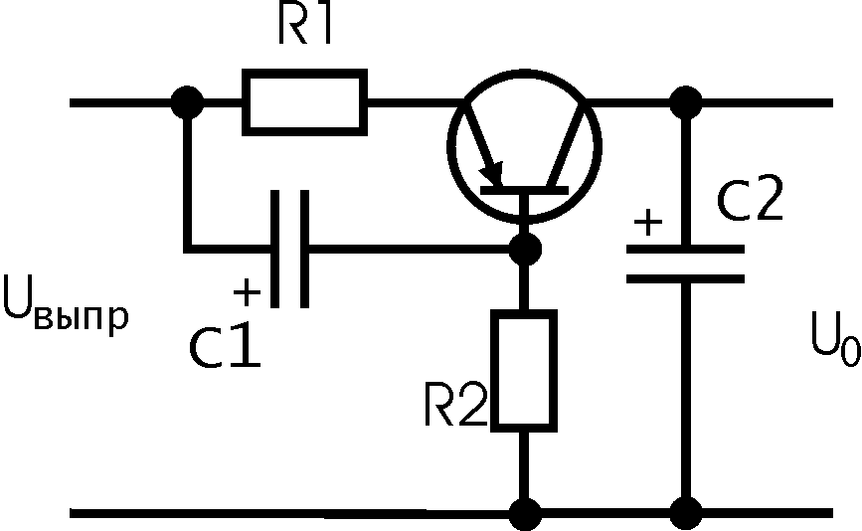
Рис 2.
3.2.2. Определение напряжения на выходе выпрямителя.
В связи с потерями напряжения на последовательных элементах фильтра (в данном случае индуктивностях) напряжение на выходе выпрямителя отличается примерно на 10 – 15% от выходного напряжения фильтра. Поэтому выходное напряжение выпрямителя определяется по формуле
U_{выпр}=(115%)U₀=1,15*80=92 В
3.2.3. Определение параметров фильтра.
3.2.3.1. Определение параметров транзистора.
Основным элементом фильтра является транзистор. Поэтому сначала выбираем его. Транзисторы, как и многие полупроводниковые приборы, выбираются по так называемым предельно-эксплуатационным параметрам. Для транзисторов это является ток коллектора, напряжение коллектор-эмиттер и мощность коллектора. для высокочастотных транзисторов дополнительно может предъявляться требование к максимальной частоте, на которой может работать транзистор.
В электронных фильтрах используются низкочастотные мощные транзисторы. Для выбора необходимо определить всего один параметр – максимальный ток коллектора. Он определяется по условию:
I_{к.max.доп} ≥ 2*I_{o}
В нашем случае
I_{к.max.доп} ≥ 2*0,5 = 1А
В соответствии с этим условие по таблице 3 в приложении выбираем транзистор и выписываем его основные параметры:
ГТ403А
I_{к.max.доп} – 1,25 А
U_{кэ.max} -- 30 В
I_{ko}< 0,9 mA
h_{21э} -- 50 - 150
h_{21б} – 0,99
где I_{к.max.доп} – максимальный ток коллектора, А.
h_{21э} -- коэффициент усиления транзистора по току , по схеме с общим эмиттером.
h_{21б} -- коэффициент усиления транзистора по току , по схеме с общей базой.
U_{кэ.max} -- максимальное напряжение коллектор- эмиттер транзистора, В.
I_{ko} – обратный ток коллектора, мA.
При отсутствии в справочнике параметра h_{21б} его можно рассчитать по формуле .
h_{21б} = h_{21э}/(h_{21э}+1)
3.2.3.2. Выбор типа и параметров резистора R1.
Основными параметрами резистора являются его сопротивление и мощность.
Сопротивление R1 обычно составляет 80 – 100 Ом. По таблице номинальных сопротивлений (см. приложение) выбираем сопротивление равное 100 Ом с разбросом 20%.
Мощность резистора определяется по формуле
P_{R1}=I₀² R1= 0.5²*100 = 25 Вт.
Резистора такой мощности не выпускается (или по ним нет справочных данных в наличии). Набираем батарею резисторов из нескольких резисторов типа ВС-10 и ВС-5.
Для построения потребуется два резистора ВС-10 и один ВС-5. Всего три резистора. Так как при параллельном сопротивлении резисторов сопротивление уменьшается, необходимо взять резисторы большим сопротивлением, причем в количество резисторов большее. Т.е. при применении 3-х резисторов необходимое сопротивление составит
R₁₁=R₁₂=R₁₃=R1*n = 100 * 3 = 300 Ом.
где R₁₁=R₁₂=R₁₃ = сопротивление необходимых резисторов
R1- сопротивление выбранного резистора.
n – количество резисторов в батарее.
Для нашего случая выбраны резисторы
два резистора ВС-10 – 300 Ом +- 20%
один резистор ВС-5 – 300 Ом +- 20%
3.2.3.3. Определение параметров конденсатора С1.
Основными параметрами конденсатора являются его емкость и рабочее напряжение.
Емкость конденсатора определяется по формуле:
$$C1≥0\text{.}5\frac{{\text{10}}^{6}}{\text{mfR}1}=0\text{.}5\frac{{\text{10}}^{6}}{2∗\text{50}∗\text{100}}=\text{50}\text{мкФ}$$
Гед С₁ – емкость конденсатора, мкФ
m – количество полупериодов выпрямления,
f – частота входного (сетевого) напряжения.
R1 – сопротивление резистора R1 (или сопротивление батареи)
Рабочее напряжение конденсатора определяется по формуле
$$U_{\text{раб}\text{.}С1}≥1\text{.}5I_{0}R1=1\text{.}5∗0\text{.}5∗\text{100}=\text{75}В$$
Для данного конденсатора (С1) выбираем емкость 50 мкФ и рабочее напряжение 100В. По справочнику выбираем тип конденсатора (см. приложение). Под такие параметры подходит конденсатор типа КЭ-1. Тогда ответ имеет вид.
С1- КЭ-1 – 50 мкФ Х 100В
3.2.3.4. Определение параметров резистора R2.
Сопротивление резистора определяется по формуле:
$$\begin{aligned}R2≈\frac{h_{\text{21}б}U_{0}R_{н}}{U_{0}(1−h_{\text{21}б})−U_{\text{кэ}}(\frac{R_{н}}{{\text{10}}^{4}}+1−h_{\text{21}б})−I_{0}R_{н}}= \\ \frac{0,\text{99}∗\text{80}∗\text{160}}{\text{80}∗(1−0,\text{99})−\text{15}∗(\frac{\text{160}}{{\text{10}}^{4}}+1−0,\text{99})−9⋅{\text{10}}^{−4}∗\text{160}}=\text{47639}\text{Ом}\end{aligned}$$
где U_{кэ} – напряжение на коллектор-эмиттере при работе и определяется по формуле U_{кэ}=(0,3 – 0,7) U_{кэ.max}. Данное напряжение не должно превышать значения 16-20В. В нашем случае выбираем коэффициент 0,5 тогда U_{кэ}=15В
R_{н} – сопротивление нагрузки, Ом, определяется по формуле R_{н}=U₀/I₀=80/0.5=160 Ом.
Мощность данного резистора может быть минимальной. Поэтому по таблице номинальных значений выбираем коэффициент 4,7 +-10% (берем более точное сопротивление), а мощность Р=0,25Вт. Для данных параметров удовлетворяет резистор типа
R2 - МЛТ-0,25 – 47кОм +-10%.
3.2.3.5. Определение параметров конденсатора С2.
Емкость и рабочее напряжение конденсатора С2 рассчитывается по формулам
$$\begin{aligned}C2=\frac{\text{25000}∗I_{0}}{U_{0}}=\frac{\text{25000}∗0,5}{\text{80}}=\text{156}\text{мкФ} \\ U_{\text{раб}\text{.}C2}=1,5∗U_{0}=1,5∗\text{80}=\text{120}B\end{aligned}$$
Промышленностью выпускают конденсаторы с различными номиналами емкостей (см приложение) и рабочих напряжений (см приложение). По этим таблицам выбираем номинальную емкость конденсатора С2_{выб} =180 мкФ (выбирать нужно в большую сторону) и рабочее напряжение U_{раб выб С2}=150В.
Промышленностью выпускаются конденсаторы различных типов, которые имеют различные диапазоны рабочих напряжений и номиналов емкостей. Технические параметры некоторых конденсаторов показаны в табл.№1. В соответствии с это таблицей выбираем конденсатор типа КЭГ-1, имеющий диапазон выпускаемых емкостей от 2мкФ до 500мкФ (число 180 входит в этот диапазон) и диапазон рабочих напряжений от 8В до 500В (число 150 входит).
В случае если полученное значение С имеет большое значение, номинал на которого нет в таблице, его можно набрать из нескольких конденсаторов, подключенных параллельно. В этом случае вместо С2 на принципиальной схеме будут стоять два (или больше) конденсатора.
В нашем случае применяется один конденсатор с параметрами:
С2 – КЭГ-1 – 180 мкФ Х 150В
3.2.4. Определение качества фильтра.
3.2.4.1. Определение коэффициента сглаживания фильтра.
Коэффициент сглаживания фильтра определяется по формуле
$$\begin{aligned}q=\frac{{\text{10}}^{4}R1R2∗2π\text{mfC}2}{\sqrt{\frac{(R1+h_{\text{21}б}{\text{10}}^{4})^{2}}{2π\text{mfC}2}+R1^{2}R2}}= \\ \frac{{\text{10}}^{4}∗\text{100}∗\text{47000}∗2∗3\text{.}\text{14}∗2∗\text{50}∗\text{180}∗{\text{10}}^{−6}}{\sqrt{\frac{(\text{100}+0\text{.}\text{99}∗{\text{10}}^{4})^{2}}{2∗3\text{.}\text{14}∗2∗\text{50}∗\text{180}∗{\text{10}}^{−6}}+{\text{100}}^{2}∗\text{47000}}}=\text{144350}\text{.}\text{28}\end{aligned}$$
где С2 – емкость конденсатора С2, указанная в ФАРАДАХ!!!
3.2.4.2. Определение действительного коэффициента пульсаций.
Определение действительного коэффициента пульсаций производится по формуле
$$K_{п\text{.}\text{вых}}=\frac{K_{п\text{.}\text{вх}}}{q}=\frac{\text{10}\text{.}\text{42}}{\text{144350}\text{.}\text{28}}=0\text{.}\text{0000721}$$
Полученное значение меньше заданного, что говорит о более высоком качестве рассчитанного фильтра.
3.2.5. Составляем схему электрическую принципиальную.
Схема электрическая принципиальная показана на рисунке.

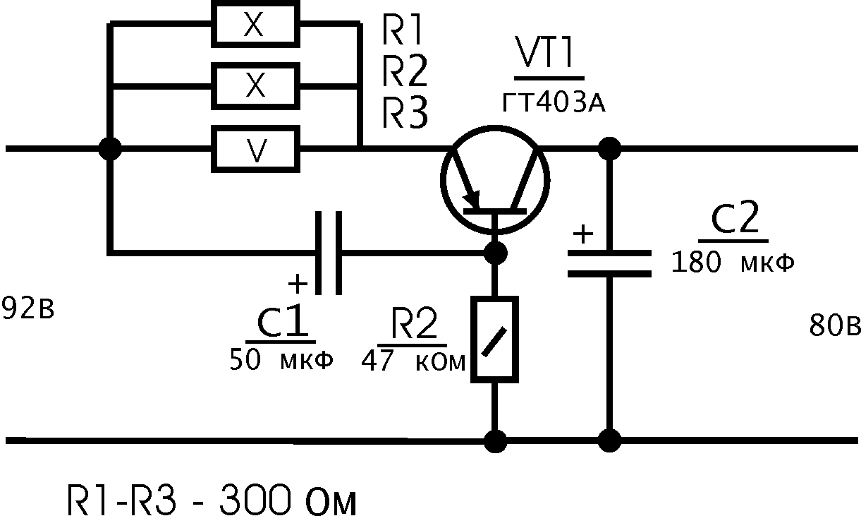

Таблица 1
Емкость постоянных конденсаторов
Тип конденсатора | Номинальное напряжение, В | Пределы номинальных емкостей
МЕТАЛОБУМАЖНЫЕ КОНДЕНСАТЕРА
МБМ | 160 | 0.05—1.0МКФ
 | 250 | 0.05---1.0 МКФ
 | 500 | 0.025---0.5МКФ
МБГП | 200 | 0.5---25.0МКФ
 |  | 2 Х 0.25;2 Х 0.5 МКФ
 | 400 | 0.25---10; 2 Х 0.1 МКФ
 | 600 | 0.1---10 МКФ
МБГЦ | 200 | 0.25; 0,5; 1,0 МКФ
 | 400 | 0,1; 0,25; 0,5 МКФ
 | 600 | 0,025; 0,05; 0,1; 0,25 МКФ
 | 160 | 2---30 МКФ
МБГО | 300 | 1---30 МКФ
 | 400 | 1---20 МКФ
 | 500 | 0,5---20 МКФ
ПЛЕНОЧНЫЕ КОНДЕНСАТОРЫ
ПМ | 60 | 100---9100ПФ
 |  | 0,01 МКФ
ПО | 300 | 51---4700 ПФ
 |  | 0,025; 0,03 МКФ
ПОВ | 10000 | 390 ПФ
 | 15000 | 390 ПФ
ПСО | 500 | 470---10000 ПФ
ЭЛЕКТРОЛЕТИЧЕСКИЕ КОНДЕНСАТОРЫ
КЭ-1 | 8---500 | 5---2000 МКФ
КЭ-2 | 8---500 | 5---2000 МКФ
КЭ-3 | 8---450 | 2---100 МКФ
КЭ-2Н | 200 | 150 МКФ
(Односекци | 300 | 120 МКФ
онный) | 450 | 80 МКФ
Кэ-2н | 250 | 150+150 МКФ
(двухсек | 300 | 40+40 МКФ
ционный) | 350 | 150+30 мкф
КЭГ-1 | 8---500 | 2---500 МКФ
КЭГ-2 | 12---500 | 5---2000 МКФ
ЭГЦ | 6---500 | 2---2000 МКФ
ЭМ | 4 | 20; 25; 50 МКФ
 | 6 | 5; 10; 15; 20 МКФ
 |  | 40 МКФ
 | 10 | 3; 5; 10; 15; 30 МКФ
 | 15 | 2; 10; 25 МКФ
 | 20 | 3; 5; 15 МКФ
 | 30 | 1; 2; 5; 10 МКФ
 | 100 | 0,5; 1,0; 5 МКФ
 | 150 | 1,0 МКФ
ЭМИ | 3 | 0,5 МКФ
 | 3 | 1,25; 10,0 МКФ
ЭТО-1 | 6; 15; 25 | 80; 50; 30 МКФ
 | 50; 70; 90 | 20; 15; 10 МКФ
ЭТО-2 | 6; 15; 25 | 1000; 400; 300 МКФ
 | 50; 70; 90 | 200; 150;100 МКФ
ЭФ | 130 | 300+300; 1500 МКФ
 | 200 | 300+300; 1500 МКФ
 |  | 400; 800; 1300 МКФ

Таблица 2
Ряд номинальных напряжений конденсаторов, В
6.3 | 10 | 15 | 25 | 50
100 | 120 | 150 | 200 | 220
250 | 300 | 400 | 450 | 500

Таблица 3
Транзисторы
 | Проводи-мость | коэффициент усиления по току | Предельно допустимое напряжение коллектора В |  | Постоянный  максимальный ток  коллектора, mA | Емкость  коллекторного  перехода, ПФ | Выход (№ фигуры на рисунке 9,2)
 | Проводи-мость | коэффициент усиления по току | Uк,э  max | Uк,б  max | Постоянный  максимальный ток  коллектора, mA | Емкость  коллекторного  перехода, ПФ | Выход (№ фигуры на рисунке 9,2)
ГТ402А | P-N-P | 30…80 | -25 | - | 500 | - | 27
ГТ402Д | P-N-P | 30…80 | -25 | - | 500 | - | 27
ГТ402И | P-N-P | 60…150 | -40 | - | 500 | - | 27
ГТ403А | P-N-P | 20…60 | -30 | -45 | 1250 | - | 28
ГТ403Б | P-N-P | 50…150 | -30 | -45 | 1250 | - | 28
ГТ403Ю | P-N-P | 30…60 | -30 | -45 | 1250 | - | 28
ГТ404В | P-N-P | 30…80 | 40 | - | 500 | - | 27
ГТ404Е | P-N-P | 60…150 | 25 | - | 500 | - | 27
ГТ405В | P-N-P | 30…80 | -40 | - | 500 | - | 29
ГТ406А | P-N-P | 50…150 | - | -25 | 1250 | - | 28
КТ501В | P-N-P | 80…240 | -15 | -15 | 300 | 50 | 8
КТ501Д | P-N-P | 40…120 | -30 | -30 | 300 | 50 | 8
КТ501Л | P-N-P | 20…60 | -60 | -60 | 300 | 50 | 8
КТ502Е | P-N-P | 40…120 | -80 | -90 | 300 | 20 | 20
КТ503Е | N-P-N | 40…120 | 80 | 100 | 300 | 20 | 20
КТ603И | N-P-N | 20 | 30 | 30 | 300 | 15 | 2
КТ604Б | N-P-N | 30…120 | 250 | 300 | 200 | 7 | 32
П607 | P-N-P | 20…80 | -25 | -30 | 300 | 50 | 34
КТ608А | N-P-N | 25…80 | 60 | 60 | 400 | 15 | 2
КТ611Б | N-P-N | 30…120 | 180 | 200 | 100 | 5 | 32
КТ630В | N-P-N | 40…120 | 100 | 100 | 1000 | 15 | 7
ГТ701А | P-N-P | 10…15 | -55 | - | 12000 | - | 38
П701А | N-P-N | 15…60 | 60 | 60 | 500 | 150 | 37
П702А | N-P-N | 10…170 | 60 | 60 | 2000 | - | 38
ГТ703Д | P-N-P | 25…45 | -40 | - | 3500 | - | 40
ГТ705Г | N-P-N | 50…100 | 30 | - | 3500 | - | 40
КТ801А | N-P-N | 13…50 | 80 | - | 2000 | - | 33
КТ802А | N-P-N | 15…35 | 130** | 150 | 5000 | - | 38
КТ803А | N-P-N | 10…70 | 60 | - | 10000 | - | 38
КТ805А | N-P-N | 15…50 | 160** | - | 5000 | - | 38
ГТ806Б | N-P-N | 10…100 | -100 | - | 15000 | - | 38
ГТ806Д | N-P-N | 10…10 | -140 | - | 15000 | - | 38
КТ807БМ | N-P-N | 30…100 | 100 | - | 500 | - | 31
КТ808А | N-P-N | 10…50 | 120 | - | 10000 | - | 38
КТ809А | N-P-N | 15…100 | 400 | - | 3000 | - | 38
ГТ810А | P-N-P | 15 | -200 | -200 | 10000 | - | 36
КТ812А | N-P-N | 4 | 400 | - | 8000 | 175 | 40
КТ814B | P-N-P | 40…70 | -60 | - | 1500 | 60 | 44
КТ815Б | N-P-N | 40…70 | 40 | - | 1500 | 60 | 44
КТ816Г | P-N-P | 25…40 | -80 | - | 3000 | 60 | 44
КТ817Г | N-P-N | 25…30 | 80 | - | 3000 | 60 | 44
КТ818Г | P-N-P | 12…20 | -80 | - | 10000/15000 | - | 39и40
КТ819Г | N-P-N | 12…30 | 80 | - | 10000/15000 | - | 39и40
КТ902А | N-P-N | 15 | 110** | 65 | 5000 | - | 38
ГТ905А | P-N-P | 35…100 | 75 | 75 | 3000 | 200 | 42
КТ908А | N-P-N | 8…60 | 100 | - | 10000 | - | 38
КТ926А | N-P-N | 10…60 | 150 | - | 15000 | - | 41
КТ928Б | N-P-N | 50…200 | 60 | 60 | 800 | 120 | 7
КТ935А | N-P-N | 20…100 | 80 | - | 20000 | - | 41
КТ943А | N-P-N | 40…200 | 45 | 45 | 2000 | - | 44
КТ943 | N-P-N | 40..120 | 80 | 100 | 2000 | - | 44
КТ943Д | N-P-N | 30…100 | 60 | 100 | 2000 | - | 44

